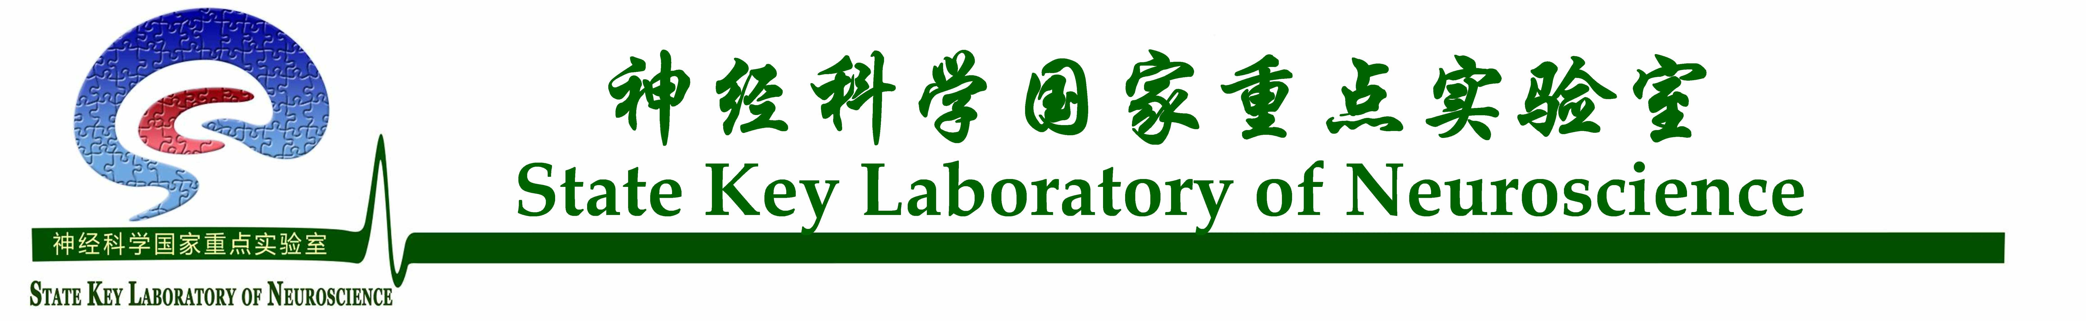

中国科学院上海生命科学研究院
神经科学国家重点实验室开放课题管理办法
中国科学院神经生物学重点实验室成立于1989年，2005年院重点实验室评估评为优秀。2007年10月经过国家科学技术部组织专家论证后，批准组建神经科学国家重点实验室。目前，实验室主要定位于神经科学问题的前瞻性基础研究，以探索人类大脑的奥秘为目标，设“神经系统发育”、“神经信息处理”和“神经疾病机理”三个研究方向。
为了充分发挥国家重点实验室研究和基地作用，促进科研合作和学术交流，神经科学国家重点实验室本着“开放、竞争、合作”的运行机制设开放课题，支持与本重点实验室目前主要研究方向相关的基础研究项目，并鼓励应用基础和交叉学科研究。

- 重点资助领域
      - 神经干细胞及神经发育
      - 神经系统疾病的基础与应用研究
      - 突触发育和可塑性
      - 感觉、行为的神经环路机制

- 申请要求
      - 申请资格：
申请人应是副教授或副研究员以上，具有独立工作能力的神经科学科研工作者。申请人应以本重点实验室的一个研究组为依托，并且受到资助后原则上在依托组进行研究工作，如特殊原因在本单位完成工作者，至少每半年到依托组报告一次工作进展。申请课题应符合本重点实验室项目指列范围，与实验室在研课题有密切联系，有明确的前沿性、开拓性、切实可行的技术路线和新颖的研究内容。
      - 申请和审批程序：
课题申请者填写《神经科学国家重点实验室开放课题申请书》，一式两份（一份为原件），经所在单位同意并加盖公章后，向神经科学国家重点实验室申报，同时提交电子版。重点实验室将组织相关专家对所有申请项目先进行初审，再交由实验室学术委员会再次评审，根据评议情况择优资助。
      - 资助经费及研究周期：
实验室每年4月份左右开始接受申请，课题设立为2年，所有申请的课题经专家评审后择优资助。评审中优秀的课题可直接获得2年的资助，1年后参加中期考核；评审较好的课题先获得1年的资助，1年后参加中期考核，进展优秀的课题将继续得到第2年资助，进展较差的课题则被终止执行。课题2年的资助额度为15-30万元人民币。

- 项目管理
            - 课题经费实行专款专用，主要使用范围包括在本实验室开展的分析测试费，与研究课题相关的材料费和小型仪器购置和维修费、论文版面费等。课题经费原则上不转出本实验室，所有开销在本实验室所在单位财务部门报销。
            - 每项课题在执行一年后填写《开放课题年度进展报告》，并提供相应的论文、成果简介、鉴定或获奖证书的复印件；由实验室汇总，分送学术委员会进行评审，视评审结果给予表彰或批评，对于进展不良或不按实验室有关规定执行的开放课题，经实验室主任批准，可中断或取消对该课题的资助；
            - 课题实施过程中，原则上不应随意更改原定的研究内容和研究目标。如需变动，必须由申请人在课题研究期限的一半时间前（一般为一年前）提出申请，报实验室主任审批。开放课题研究期满，必须在2个月内提交结题报告，并附相关的研究成果证明和正式发表的论文（可稍后提交）。
            - 课题完成后需写出总结报告并进行答辩，由学术委员会对课题完成质量和学术水平进行评价。实验室对完成课题优秀的申请者按有关规定实行奖励，特别优秀的可以连续申请并给予资助。
- 成果管理
            - 开放课题的研究成果由实验室和研究者所在单位共享。发表学术论文时按以下格式共同署名，署名排序由研究者和依托实验室负责人根据双方在工作中的贡献，并依照国际通行的惯例讨论确定。
中文：中国科学院上海生命科学研究院神经科学国家重点实验室。
英文：State Key Laboratory of Neuroscience, Shanghai Institutes for Biological Sciences, Chinese Academy of Sciences。
            - 所有科研资料由本重点实验室统一保存。

- 联系方式
联系人：王爱芹
电 话：86-21-54921738
传 真：86-21-54921735
E-Mail: aqwang@ion.ac.cn
地 址：上海市岳阳路320号中国科学院神经科学国家重点实验室
邮 编：200031

